暨南大学本科实验报告专用纸
课程名称 高级语言程序设计实验 成绩评定
实验项目名称 投资方式对比 指导教师 张鑫源
实验项目编号 实验项目类型 实验地点 家中
学生姓名 徐林怡 学号 2019051093
学院 智能科学与工程学院 系 专业 信息安全
实验时间2020年4月8日 上午～4月8日 上午 温度 ℃湿度
- 实验目的
熟悉循环程序设计结构和循环语句使用，接触了解用英文呈现的编程问题。
- 实验内容和要求
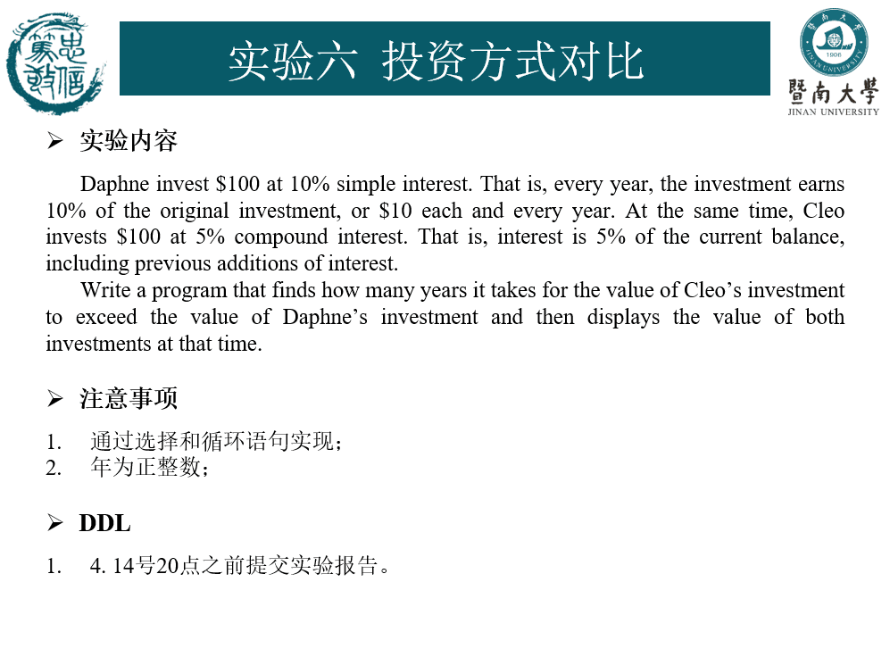
- 主要仪器设备
仪器：计算机
实验环境：Visual Studio2019
- 源程序
#include<stdio.h>
int main()
{
double d=100, c=100;//分别代表两人投资所得
int i = 0;

for (;d >= c;i++)
{
d = d + 10;
c = c + 0.05 * c;
}
printf("It takes %d years for the value of Cleo's investment to exceed the value of Daphne's investment.\n", i);
printf("At that time, the value of Cleo's investment is %6.2f, the value of Daphne's is %6.2f.", c, d);

return 0;
}
流程图：
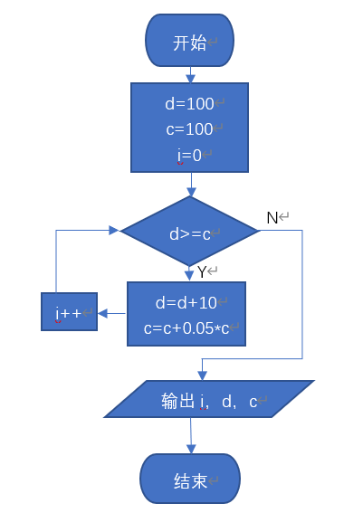
- }实验步骤与调试
- 一开始以为最终两个金额会相等，结果编程时处理时间特别长，后来自己演算后发现，最终两个金额应该不等，修改了循环条件。
- 关于金额的变量类型应该设置为浮点型。
- 实验结果与分析
输出结果：
It takes 27 years for the value of Cleo's investment to exceed the value of Daphne's investment.
At that time, the value of Cleo's investment is 373.35, the value of Daphne's is 370.00.

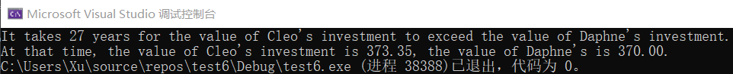
暨南大学本科实验报告专用纸(附页)

